ПРИЛОЖЕНИЕ 1
СХЕМА СБОРКИ
Шкаф 2х створчатый 1200х500х800
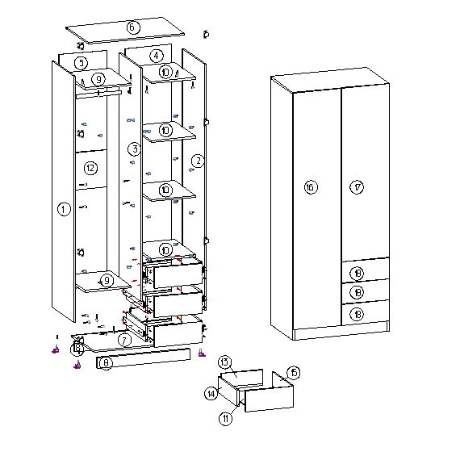
ПРИЛОЖЕНИЕ 2
СПЕЦИФИКАЦИЯ КОМПЛЕКТУЮЩИХ
Шкаф 2х створчатый 2000х500х800
№ | Наименование детали | A мм. | B мм. | Кол. |  | № | Наименование фурнитуры | Кол.
1 | Боковая стенка левая | 1984 | 500 | 1 |  | 1 | Подпятник гвоздь | 4
2 | Боковая стенка правая | 1984 | 500 | 1 |  | 2 | Евро винт | 32
3 | Вертикальная перегородка 1 | 1884 | 481 | 1 |  | 3 | Стойка к эксцентрику односторонняя | 19
4 | Задняя стенка 1 секции 2 | 1897 | 382 | 1 |  | 4 | Эксцентрик | 19
5 | Задняя стенка 1 секця 1 | 1897 | 397 | 1 |  | 5 | Шуруп 3.5х16 | 81
6 | Крышка верхняя | 800 | 500 | 1 |  | 6 | штангодержатель | 2
7 | Крышка нижняя | 768 | 500 | 1 |  | 7 | ручка | 5
 |  |  |  |  |  | 8 | петля накладная | 7
8 | Накладка декоративная нижняя | 768 | 84 | 2 |  | 9 | направляющие полновыкатные 450 | 3
9 | Полка 1 | 384 | 481 | 2 |  | 10 | гвоздь 2х25 | 37
10 | Полка 2 | 481 | 368 | 4 |  | 11 | заглушки для евровинтов | 32
11 | дно ящика | 446 | 322 | 3 |  | 12 | заглушки для эксцентриков | 19
12 | жесткость | 384 | 300 | 1 |  | 13 | Винт М4х20 | 5
13 | задняя стенка ящика | 342 | 130 | 3 |  | 14 | Полкодержатель с фиксацией | 25
14 | левая стенка ящика | 434 | 130 | 3 |  | 15
15 | правая стенка ящика | 434 | 130 | 3 |  | 16
16 | фасад левый | 396 | 1912 | 1 |  | 17
17 | фасад правый | 396 | 1399 | 1
18 | фасад ящика | 396 | 168 | 3
19 | Труба овальная | 380 |  | 1

